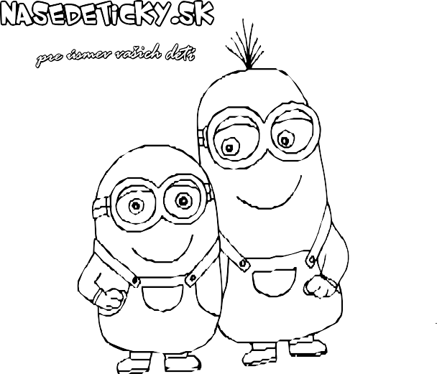
Zabávame sa s násobilkou 1

Pravidlá: násobilka 1-6
Hráči postupne hádžu dvomi hracími kockami naraz. Hodené čísla vynásobia a podľa výsledku vyfarbia ktorékoľvek neoznačené políčko v hracom poli, ktoré zodpovedá danému výsledku. Každý hráč má svoju farbu. Každé políčko je možné vyfarbiť iba raz. Pokiaľ hráč nemá žiadne voľné políčko, nevyfarbí žiadne a nasleduje ďalší hráč.

1 |  | 10 |  | 36 |  | 6 |  | 20 |  | 24 |  | 8
Hra sa končí vtedy, keď sú vyfarbené všetky políčka. Vyhráva ten hráč, ktorému sa podarí vyfarbiť najviac políčok vedľa seba. |  |  |  |  |  |  |  |  |  |  |  | 9
 |  |  |  |  |  |  |  |  |  |  |  | 2
4 |  | 15 |  | 9 |  | 3 |  | 30 |  | 4 |  | 10
16
24
36 |  | 5 |  | 6 |  | 25 |  | 1 |  | 12 |  | 2
 |  |  |  |  |  |  |  |  |  |  |  | 9
 |  |  |  |  |  |  |  |  |  |  |  | 20
 | 5 |  | 18 |  | 24 | 12 |  | 8 |  | 15 |  | 30
 | 25
 | 16
 | 6 |  | 10 |  | 4 |  | 36 |  | 18 |  | 12 |  | 3

Zabávame sa s násobilkou 2
Na klasickú kocku nalepíme čísla od 4 – 9.
Pravidlá: násobilka 4-9
Hráči postupne hádžu dvomi hracími kockami naraz. Hodené čísla vynásobia a podľa výsledku vyfarbia ktorékoľvek neoznačené políčko v hracom poli, ktoré zodpovedá danému výsledku. Každý hráč má svoju farbu. Každé políčko je možné vyfarbiť iba raz. Pokiaľ hráč nemá žiadne voľné políčko, nevyfarbí žiadne a nasleduje ďalší hráč.

32 |  | 36 |  | 24 |  | 64 |  | 40 |  | 30 |  | 49
Hra sa končí vtedy, keď sú vyfarbené všetky políčka. Vyhráva ten hráč, ktorému sa podarí vyfarbiť najviac políčok vedľa seba. |  |  |  |  |  |  |  |  |  |  |  | 24
 |  |  |  |  |  |  |  |  |  |  |  | 25
63 |  | 49 |  | 54 |  | 48 |  | 56 |  | 35 |  | 45
40
64
49 |  | 30 |  | 25 |  | 36 |  | 72 |  | 28 |  | 54
 |  |  |  |  |  |  |  |  |  |  |  | 56
 |  |  |  |  |  |  |  |  |  |  |  | 20
 | 35 |  | 16 |  | 42 | 63 |  | 56 |  | 49 |  | 36
 | 25
 | 81
 | 45 |  | 72 |  | 42 |  | 81 |  | 25 |  | 48 |  | 42

